q1只写了一个文件，在jdk-21版本下完成，/src中有源代码，/run中有编译的.jar文件和生成的.dat文件。代码依次完成生成文件到当前目录下、A部分查找、B部分查找、C部分查找。

生成文件：

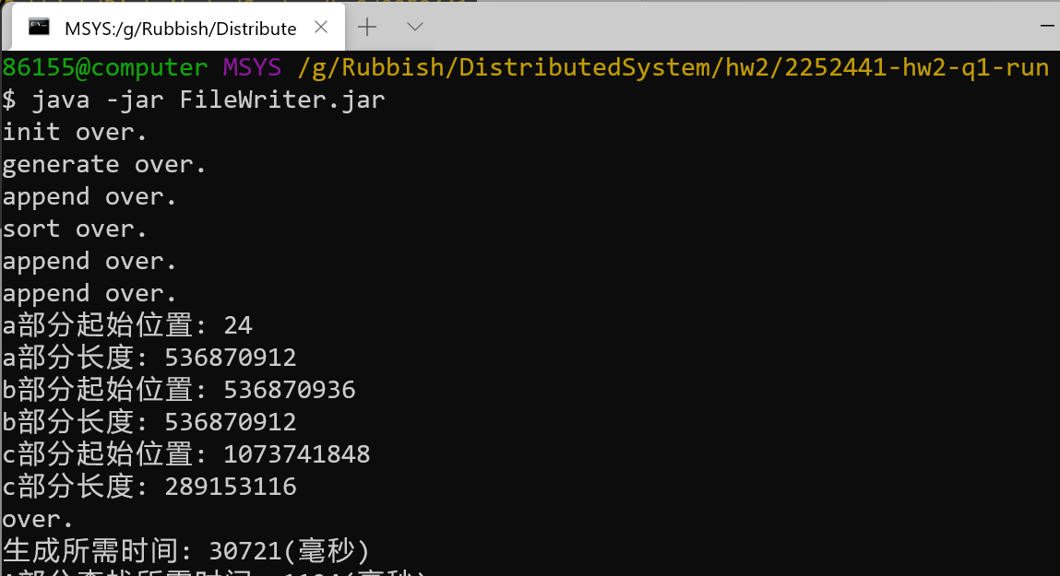

A部分查找：

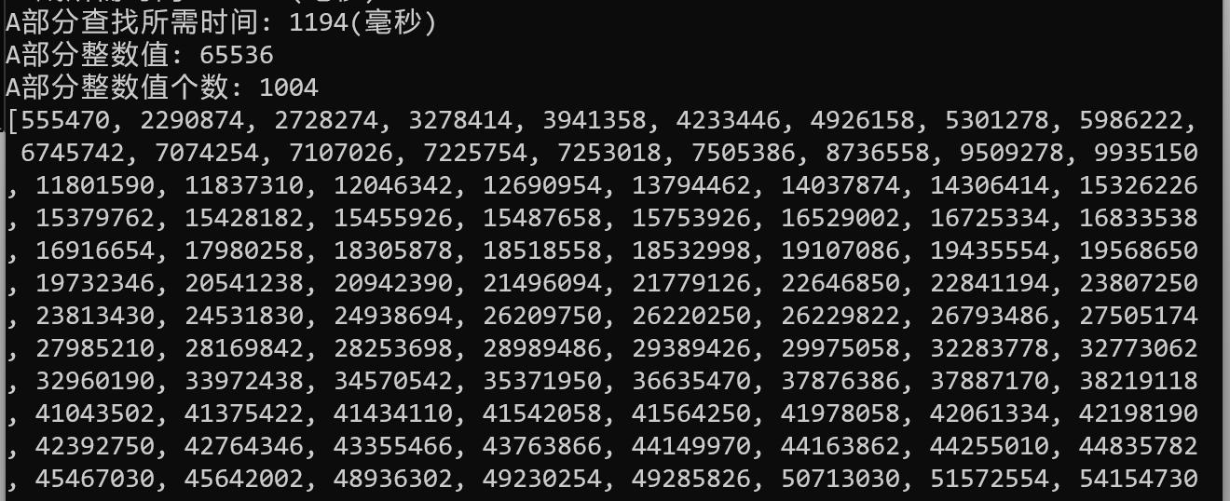

B部分查找：

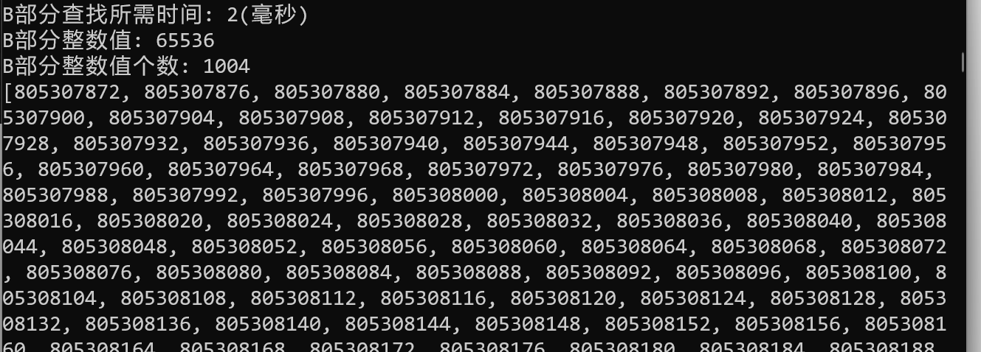

C部分查找：

